科研项目（主要指纵向项目）结题、结账申请流程：

整体流程分为科研系统+事务e办接力操作：

1.在科研系统进行科研项目经费结题申请，按照要求上传结题文件及材料（注：科研系统中表述为“项目结项”，不影响使用）；

2.通过事务e办发起科研项目经费结题、结账申请流程，学院及科技处相关人员审核后完成结题和结账程序。

纵向项目结题申请模块操作流程说明：
- 纵向项目结题申请操作步骤
- 第一步：正常登录系统；
- 第二步：点击“纵向项目”下的“项目结题”，进入“未结题项目列表”；
- 第三步：点击“提交结题材料”，进入“项目结题材料”页面；
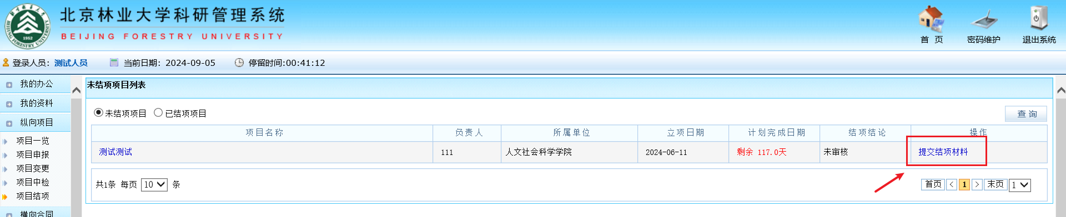
- 第四步：填写完基本信息，点击保存。
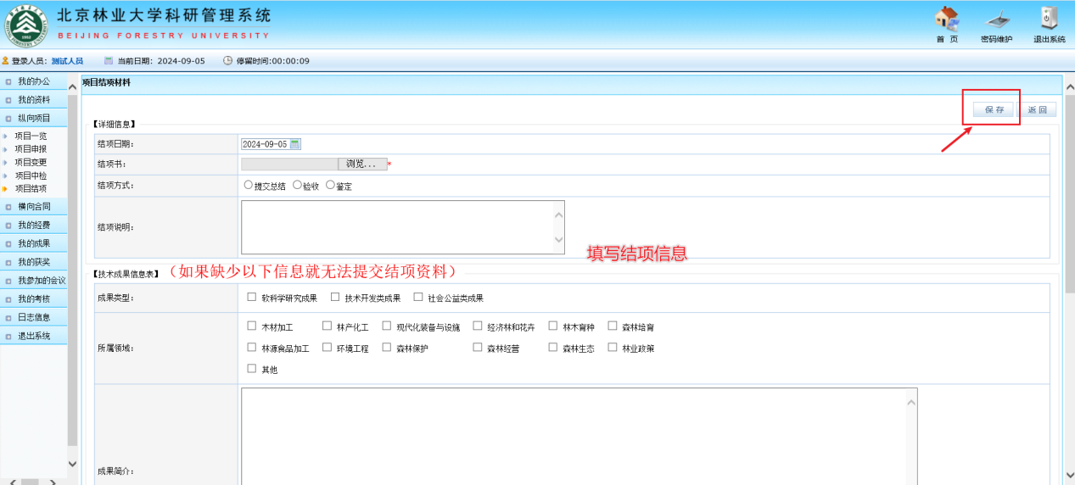

4. 在“事务e办”选择【科研用印服务】入口，进入【项目预算调整、结题】版块，选择【科研经费结题、结账申请】，按要求填写表单，承诺已经在科研系统中完成结题申请及材料提交。学院及科技处相关人员进入科研系统审核无误后进行审批。
入口链接：https://ehall.bjfu.edu.cn/v2/matter/start?id=773

